Tóm tắt lý thuyết Toán lớp 5: Chia một số tự nhiên cho một số tự nhiên mà thương tìm được là một số thập phân
Quy tắc: Khi chia một số tự nhiên cho một số tự nhiên mà còn dư, ta tiếp tục chia như sau:
- Viết dấu phẩy vào bên phải số thương.
- Viết thêm vào bên phải số dư một chữ số 0 rồi chia tiếp.
- Nếu còn dư nữa, ta lại viết thêm vào bên phải số dư mới một chữ số 0 rồi tiếp tục chia, và có thể cứ làm như thế mãi.
Ví dụ: Đặt tính rồi tính:
a) 49 : 4 b) 24 : 64
Cách giải:
a) Ta đặt tính rồi làm như sau:
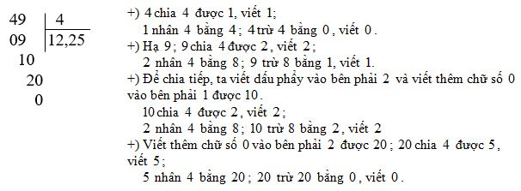
Vậy 49:4 = 12,25.
b) Phép chia 24 : 64 có số bị chia 24 bé hơn số chia 64 nên ta chuyển 24 thành 24,0 sau đó đặt tính rồi tính như phép chia 24,0 : 64 (chia số thập phân cho số tự nhiên).
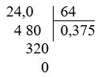
Vậy 24 : 64 = 0,375.
Ví dụ 3: Một cái sân hình vuông có chu vi 27m. Hỏi cạnh của sân dài bao nhiêu mét?
Ta phải thực hiện phép chia: 27 : 4 = ?
Thông thường ta đặt tính rồi làm như sau:
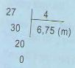
27 chia 4 được 6, viết 6;
6 nhân 4 được 24, 27 trừ 24 được 3, viết 3;
Để chia tieeos, ta viết dấu phẩy vào bên phải 6 và viết thêm chữ số 0 vào bên phải 3 được 30.
30 chia 4 được 7, viết 7.
7 nhân 4 bằng 28; 30 trừ 28 bằng 2, viết 2.
Viết thêm chữ số 0 vào bên phải 2 được 20; 20 chia 4 được 5 viết 5;
5 nhân 4 bằng 20; 20 trừ 20 bằng 0 viết 0
Vậy 27 : 4 = 6,75 (m)
Ví dụ 4: 43: 52 = ?
Phép chia này có số bị chia 43 bé hơn số chia 52, ta có thể làm như sau:
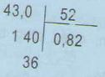
Chuyển 43 thành 43,0
Đặt tính rồi tính như phép chia 43,0 : 52
Khi chia một số tự nhiên cho một số tự nhiên mà còn dư, ta tiếp tục chia như sau:
- Viết dấu phẩy vào bên phải số thương.
- Viết thêm vào bên phải số dư một chữ số 0 rồi chia tiếp.
- Nếu còn dư nữa, thì ta lại viết thêm bên phải số dư mới một chữ số 0 rồi tiếp tục chia, và có thể cứ làm như thế mãi.

